Заключение №

по результатам специального психофизиологического исследования с применением полиграфа,

в отношении кандидата на должность
Директора по строительству,
ООО «П Д»,

КВВ,

04.07.1964 года рождения

г. Москва 10.02.2021

К.В.В. было предложено пройти тестирование на полиграфе, в соответствии с нормативными документами, регламентирующими организацию проведения психофизиологических исследований с применением полиграфа. Обследуемому были разъяснены его права, порядок проведения тестирования и тот факт, что тестирование на полиграфе возможно, только, в случае его добровольного согласия. Добровольное согласие получено в письменном виде, в форме заявления. По окончании тестирования обследуемый, в письменной форме подтвердил, что претензий к специалисту не имеет.
До начала тестирования на полиграфе, с испытуемым была проведена предтестовая беседа, в целях выяснения отдельных фактов биографии; получения общих сведений о состоянии здоровья обследуемого и уточнения круга исследуемых вопросов, и, контрольных тем. В ходе ПФИ велась видеозапись.
Вопросы, вынесенные на суждение специалиста:

- Имеется ли в памяти КВВ, 04.07.1964 года рождения, информация о фактах, препятствующих трудоустройству в ООО «Д»?
Информация, полученная в ходе предтестовой беседы, использовалась для корректировки индивидуальной программы исследования.
Так, обследуемый пояснил, что ПФИ проходит в первый раз.
Причиной увольнения с последнего места работы АО «ЛСР-Недвижимость» (2018-07.2020 года) является - уход генерального директора, как следствие, смена команды. Увольнение по компрометирующим обстоятельствам отрицал.
В компанию устраивается по протекции генерального директора ООО «Д» - ККВ. При трудоустройстве мотивирован - возможностью работать в крупной организации с «известным именем» и возможностью реализации карьерных амбиций в создании «нового строительного продукта».
При обсуждении темы «коррупционные злоупотребления» первоначально в категоричной форме отрицал получение доходов коррупционной направленности, признав при этом наличие их возможностей на всех предыдущих местах работы. Таким образом, обследуемый рассказал, как получал системные предложения коррупционной направленности за время работы в компаниях: АО «ЛСР-Недвижимость» (2018-2020 года) и ОАО «Моспроект-3» (2014-2017 года)». На все предложения, со слов, отвечал отказом, мотивируя страхом перед возможными репутационными рисками, «если бы я взял деньги, то попал бы в зависимость, и перестал бы себе принадлежать». Вместе с этим признал получение дорогостоящих подарков в виде элитного алкоголя (стоимость бутылки варьировалась от 3.000 до 15.000 рублей). Со слов обследуемого — это были подарки от контрагентов на праздники, и они не носили обязывающего характера.
Вместе с этим следует отметить, что после проведения установочного (адаптационного) теста, направленного на выяснение, в том числе, индивидуальных особенностей реагирования испытуемого на заведомо ложные стимулы и последующем предъявлении его результатов обследуемому, последний неожиданно заявил, что обманул эксперта в ходе предтестовой беседы и на фоне выраженной борьбы мотивов (крайне неохотно) признался в получении незаконных доходов за счет ресурсов работодателя, а именно, как получал денежные вознаграждения за оказание консультационной помощи подрядным организациям в проведении строительных работ на объектах основного работодателя, «иногда контрагенты профессионально слабы, и я им за деньги помогал построить для нас качественно, руководя ими, хотя, по сути, они должны были это делать», совокупный незаконный доход за счет ресурсов занимаемой должности, со слов обследуемого, составил - 800.000 рублей.
Имеет удаленный во времени периодический опыт (5 раз) употребления каннабиноидных наркотиков, последний раз за время прохождения срочной военной службы в Афганистане.
Долговых обязательств не имеет.
Употребление алкоголя вне четкой схемы в социально-приемлемых нормах и без негативных последствий.
Соматически благополучен. Жалоб на здоровье не предъявлял.
Вместе с этим, в ходе ПФИ были зафиксированы устойчивые психофизиологические реакции, свидетельствующие о сокрытии информации на вопросы, связанные с получением иных (кроме рассказанных) коррупционных доходов на предыдущих местах работы, а также занижении совокупного незаконного дохода за счет ресурсов работодателя.
В ходе тестирования на полиграфе, обследуемому были предъявлены установочные и проверочные тесты.
Проверочные тесты были ориентированы на разрешение вынесенного на суждение специалиста вопроса.
Тест №1 «Скрининг2» (Модифицированная ФСБ методика RI):
N | Вопрос | Ответ
0 | Вас зовут Вадим? | да
Жв1 | Вы будете отвечать честно на все вопросы этого теста? | да
Вс1 | На предыдущих местах работы Вы совершали кражи ТМЦ? | нет
Пв1 | При заполнении анкеты вы намеренно исказили какие-либо биографические данные? | нет
Пв2 | У вас есть скрываемые мотивы при трудоустройстве в нашу компанию? | нет
Пв3 | У Вас были проблемы с законом либо по работе на фоне употребления алкогольных напитков? | нет
Пв4 | В настоящее время у вас есть заболевания, которые могут быть опасны для окружающих? | нет
Пв5 | Кроме элитного алкоголя Вы еще получали какие-либо дорогостоящие подарки? | нет
Пв6 | На предыдущих местах работы вы получали коррупционные денежные доходы? на сумму более 800.000 рублей? | нет
Пв7 | Вас когда-либо увольняли по компрометирующим обстоятельствам? | нет
Пв8 | Вы когда-либо совершали уголовные правонарушения? | нет
Пв9 | В настоящее время у Вас есть крупные финансовые обязательства? | нет
Пв10 | В настоящее время у вас есть крупные финансовые обязательства? | нет
ПОЛИГРАММЫ:
1 предъявление теста
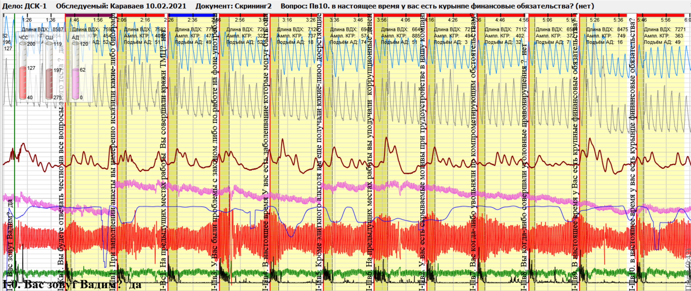
2 предъявление теста
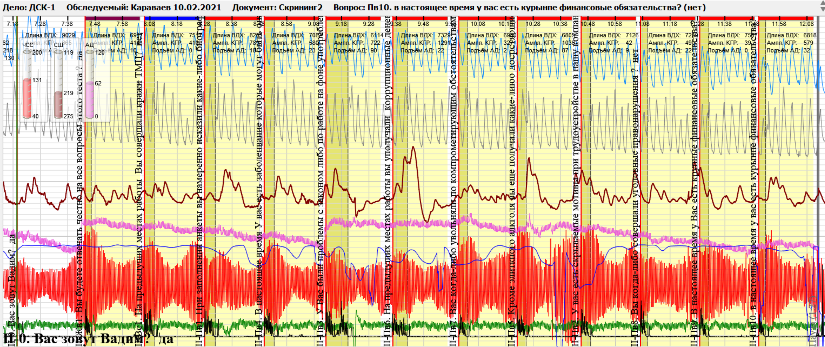
3 предъявление теста
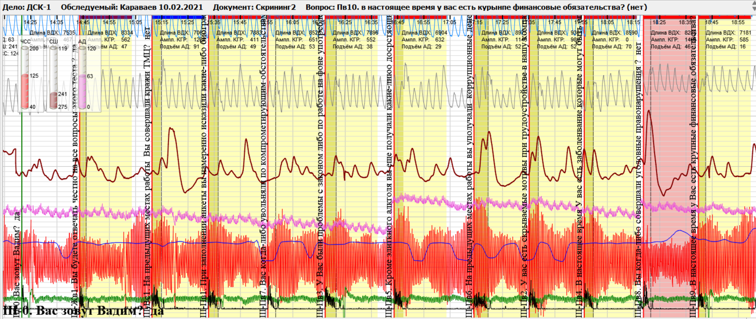
Результат качественной обработки теста:
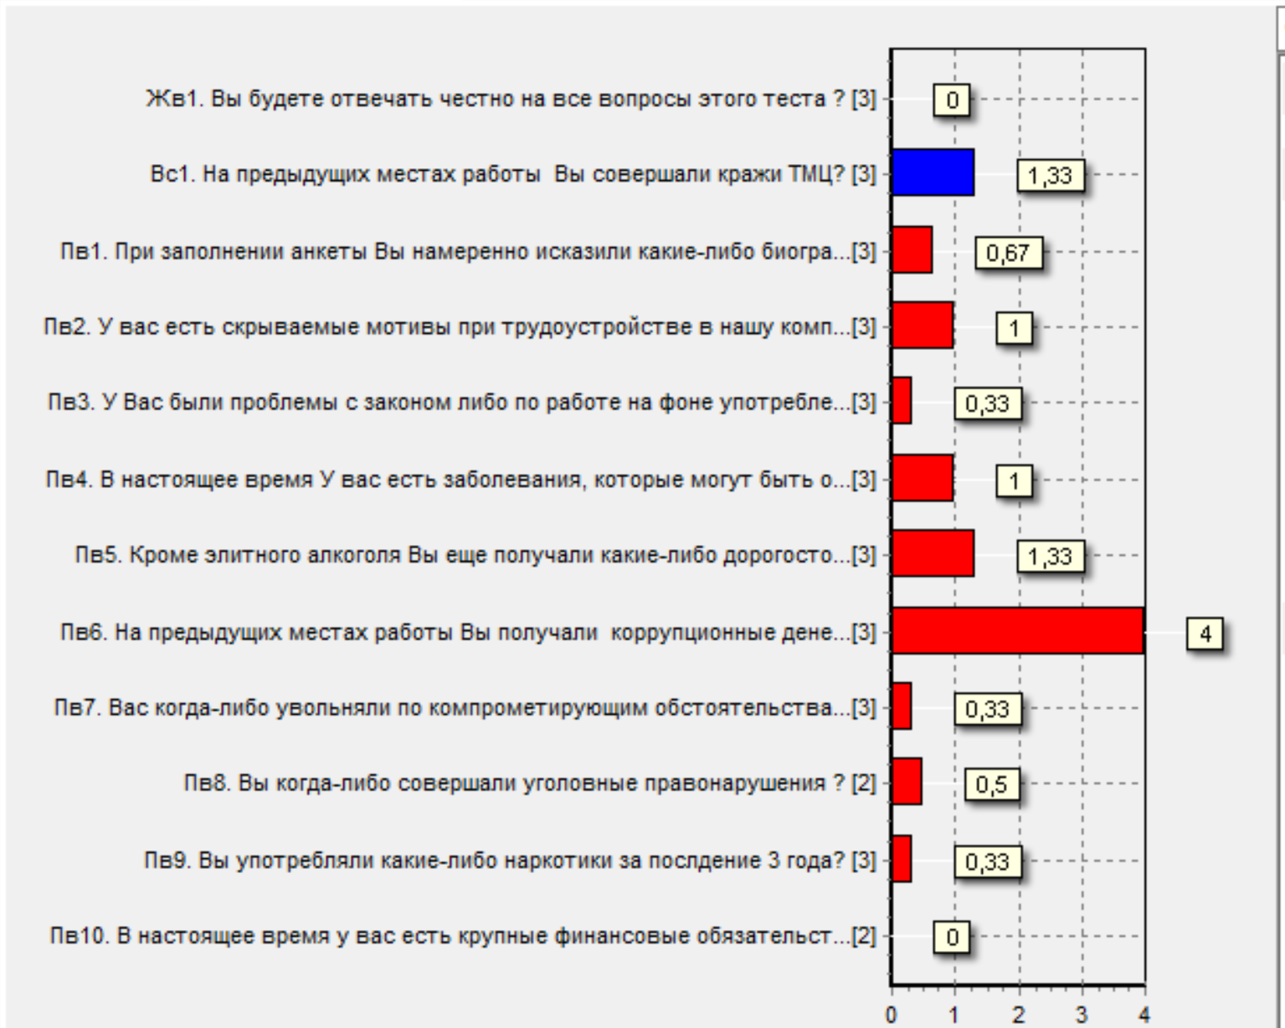
Данный результат был предъявлен обследуемому с просьбой прокомментировать полученные данные, однако, последний от комментариев отказался, настаивая, что не имел коррупционных доходов на общую сумму более 800.000 рублей и попросил поскорее закончить процедуру, демонстрируя индифферентное отношение к результатам проверки, «внизу меня ждет жена. Не прошел, так не прошел».
В связи с этим было принято решение провести дополнительный тест №2 по методике «Однотемный скрининг с вопросами управляемой лжи» в целях верификации полученных результатов (см. ниже):
Тест№2
N | Вопрос | Ответ
Нв1 | Вы сейчас сидите в кресле? | да
Вс1 | Вы когда-нибудь обманывали своих близких в чем-либо? | нет
Пв1 | Вы получали какие-либо коррупционные доходы на сумму более 800.000 рублей? | нет
Пв2 | Кроме рассказанного Вы имели другие незаконные доходы за счет ресурсов занимаемой должности? | нет
Вс2 | Вы когда-нибудь говорили ложь? | нет
Пв3 | Вы получали какие-либо коррупционные доходы на сумму более 800.000 рублей? | нет
Пв4 | Кроме рассказанного Вы имели другие незаконные доходы за счет ресурсов занимаемой должности? | нет
Вс3 | Вы когда-либо совершали поступки, за которые Вам было стыдно? | нет
Пв5 | Вы получали какие-либо коррупционные доходы на сумму более 800.000 рублей? | нет
Пв6 | Кроме рассказанного Вы имели другие незаконные доходы за счет ресурсов занимаемой должности? | нет
ПОЛИГРАММЫ:
1 предъявление
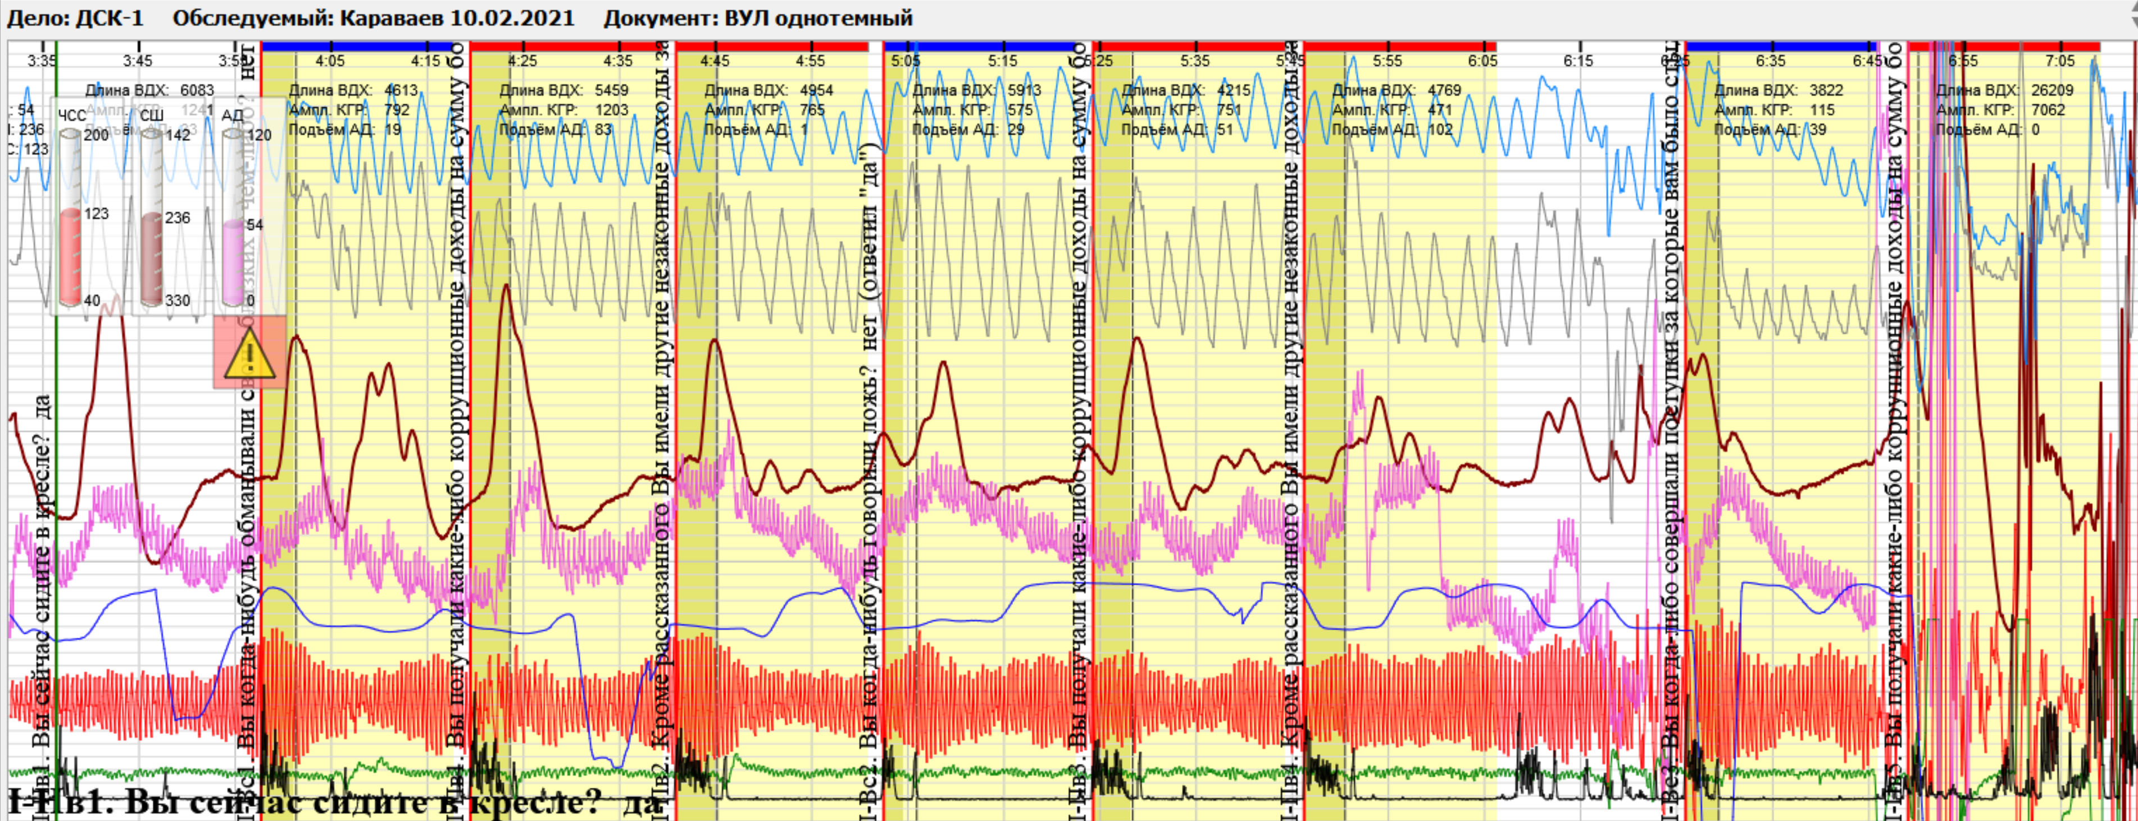

2 предъявление
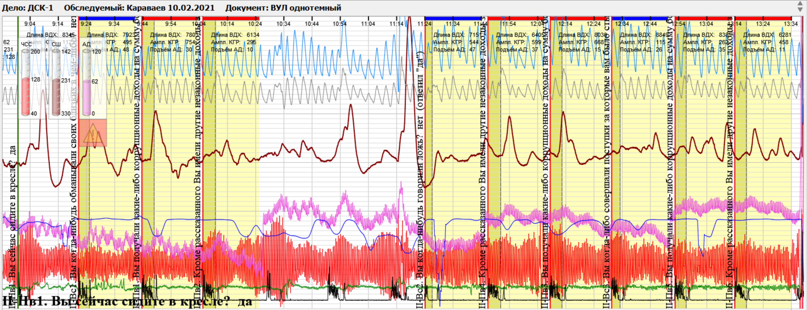

Результат экспертной 7-бальной оценки:
Номер предъявления | Параметр | Пв1 | Пв2 | Пв3 | Пв4 | Пв5 | Пв6 | Сумма
I | Дых | -1 | +1 | -1 | +1 | 0 |  | 0
 | КГР | -1 | +1 | -1 | +1 | 0 |  | 0
 | АД | -1 | 0 | +1 | 0 | 0 |  | 0
 | ПГ | -1 | -1 | -1 | 0 | 0 |  | -3
 | Сумма | -4 | +1 | -2 | +2 | 0 | 0 | -3
II | Дых | 0 | 0 | 0 | -1 | -1 | -1 | -3
 | КГР | -1 | +2 | -2 | -2 | -1 | -2 | -6
 | АД | 0 | 0 | 0 | 0 | 0 | -1 | -1
 | ПГ | 0 | 0 | -1 | -2 | 0 | 0 | -3
 | Сумма | -1 | +2 | -3 | -5 | -2 | -4 | -13
 | ИТОГО | -5 | +3 | -5 | -3 | -2 | -4 | -16
По результатам обсчета выделяется следующая картина:
Проверочный вопрос: «Вы получали какие-либо коррупционные доходы на сумму более 800.000 рублей?» получил суммарно -12 баллов.
Проверочный вопрос: «Кроме рассказанного Вы имели другие незаконные доходы за счет ресурсов занимаемой должности?» получил суммарно -4 балла.
Суммарный бал по тесту: -16 баллов.
В соответствии с международными стандартами проведения данного формата теста для вынесения вывода «Ложь обнаружена» достаточно результатов экспертной оценки по тесту – «-6 баллов», по вопросу – «-3 балла».
Таким образом вывод по обоим проверочным вопросам – «Ложь обнаружена».
Обобщение результатов анализа предтестовой беседы, полиграмм проверочных тестов и пояснений, в ходе тестирования на полиграфе, позволяют специалисту прийти к следующему суждению:

- в памяти обследуемого КВВ, 04.07.1964 года рождения, выявлено сокрытие информации о получении иных (кроме рассказанных) коррупционных доходов на предыдущих местах работы, а также занижении признанного обследуемым совокупного незаконного дохода за счет ресурсов занимаемой должности.

Таким образом, выявлен фактор риска - Получение в период с 2014 по 2017 года незаконного дохода за счет ресурсов занимаемой должности на сумму 800.000 рублей. Информация, сообщенная обследуемым, носит неисчерпывающий характер.

На основании экспертной оценки факторов риска, их удаленности во времени, отношения к ним испытуемого, КВВ не рекомендован для сотрудничества с компанией.

Главный специалист отдела ПФИ Р. И. Абрамов

